Ensemble de mesure spécifique : enregistreur , logiciel et appli , destiné à la surveillance de santé structurale
- HBM présente un enregistreur et un logiciel destinés à l’acquisition de données avec des fonctions précises pour la surveillance de santé structurale
- Le système constitué d’un simple enregistreur, permet des mesures parallèles
- L’appli « HBM Push » fournit des notifications automatiques sur les événements importants qui se produisent sur la structure surveillée
HBM Test and Measurement (HBM) propose un système d’acquisition de données QuantumX et le logiciel catman pour composer l’ensemble complet de surveillance de santé structurale des ponts, des tunnels, des éoliennes et autres bâtiments ou infrastructures. L’ensemble de mesure offre une fonction intéressante qui permet avec un simple enregistreur de faire différentes mesures parallèles et de ce fait apporte une très grande flexibilité à l’équipement de mesure.
Sur chaque enregistreur, il est possible d’effectuer jusqu'à 15 tâches différentes de mesure en parallèle et de sauvegarder entièrement ces mesures de manière autonome jusqu’à un taux d'échantillonnage total de 5 Méch/s. Le logiciel catman permet de paramétrer le nombre de voies de mesure, de régler le taux d'échantillonnage sur chacune des voies et de commander séparément les conditions de démarrage et d’arrêt de l’acquisition. Par conséquent, il est très facile de mettre en œuvre des tâches complexes comme la surveillance de nombreuses voies de circulation sur un pont. Les utilisateurs obtiennent une plus grande flexibilité en mesurant des données de façon plus ciblée et plus efficace.
Server FTP intégré pour assurer une meilleure transmission des données
catman permet en plus de générer un dossier séparé pour chaque tâche de mesure, qui peut être stockée localement et être automatiquement téléchargée à un server FTP. Le logiciel offre un important éventail de fonctions pour faire de nombreuses analyses comme un calcul de signal, une analyse de fréquence ou une réduction intelligente des données.
L’application « HBM Push » vous garantit de ne jamais manquer un événement important
L’application HBM Push fait partie intégrante de l’ensemble de mesure HBM proposé pour la surveillance de santé structurale. Il informe l'utilisateur sur des événements spécifiques se produisant sur la structure surveillée en envoyant un message sur le téléphone portable de l'utilisateur, n'importe où dans le monde. L’utilisateur a la possibilité de définir ces évènements avec catman. L'ID Push peut également être partagée pour informer d'autres personnes sur ces événements. La sécurité est parfaitement garantie : Tous les messages sont cryptés durant la transmission. Cet appli est disponible gratuitement.
Logiciel catman dans d'autres applications
Ces fonctions et bien d’autres de catman 5.0 sont très bien adaptées pour la surveillance de santé structurale mais aussi pour les essais routiers, les mesures longue durée sur les bancs d'essai et les analyses de durabilité ou les essais de développement.
Plus d’information sur notre site : https://www.hbm.com/fr/2290/catman-logiciel-acquisition-de-donnees/
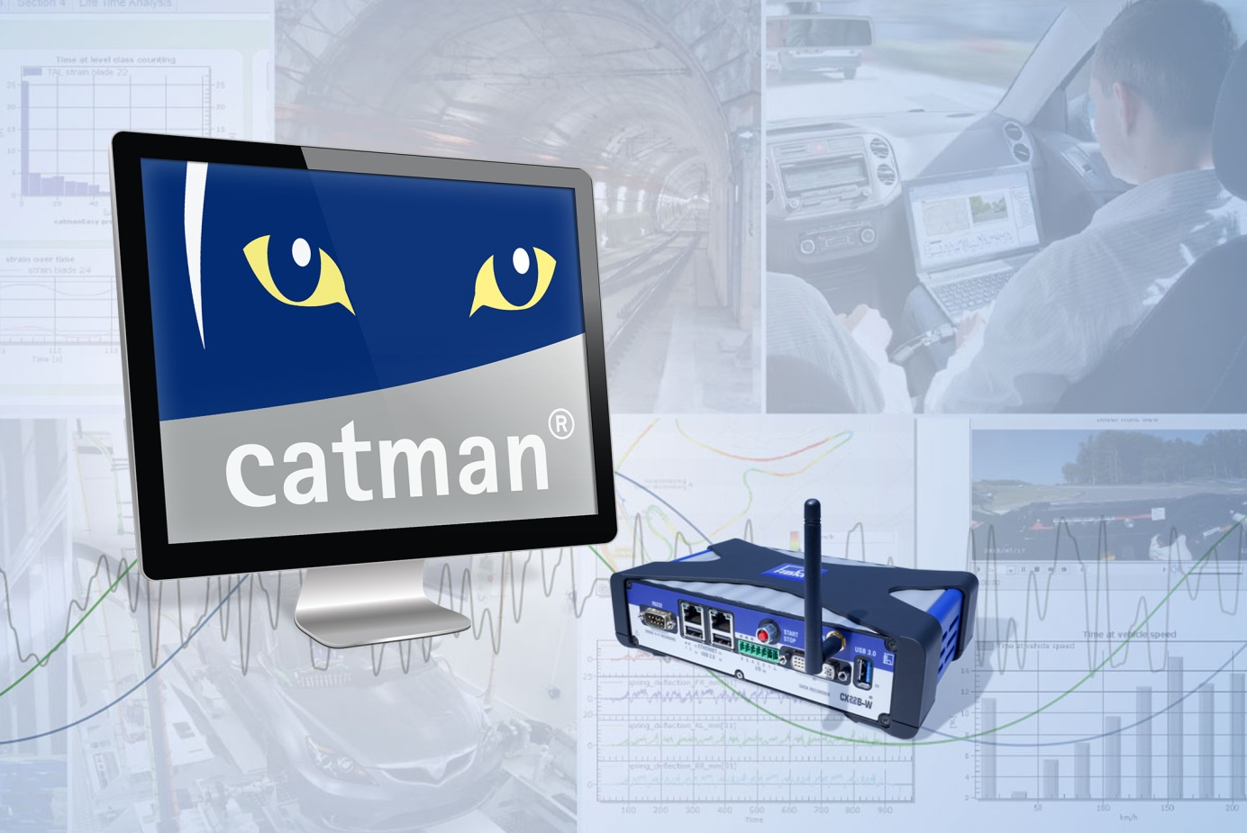
Photo : Surveillance de santé des infrastructures : Enregistreur de données QuantumX CX22B-W et logiciel catman

A propos de HBM Test and Measurement
Fondée en Allemagne en 1950, Hottinger Baldwin Messtechnik Gmbh (HBM Test and Measurement) est aujourd'hui leader du marché des technologies dans le domaine du Test et de la Mesure. La gamme des produits HBM comprend des solutions pour composer la chaîne de mesure complète, du virtuel aux essais physiques. La société dispose d’unités de production en Allemagne, aux Etats-Unis, en Chine et au Portugal et elle est représentée dans plus de 80 pays dans le monde entier.

